 | 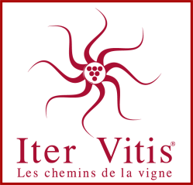 | 

ΠΡΟΣΚΛΗΣΗ

Iter Vitis Routes
“Cultural Route of the Council of Europe”

Πολιτιστικές - Τουριστικές Διαδρομές στην Δράμα
με επίκεντρο τον Οίνο.
Με την πιστοποίηση του Συμβουλίου της Ευρώπης.

ΕΚΔΗΛΩΣΗ ΠΑΡΟΥΣΙΑΣΗΣ
ΣΑΒΒΑΤΟ 25 ΙΑΝΟΥΑΡΙΟΥ 2025
Ώρα 10:30 π.μ.

ΟΙΝΟΠΟΙΕΙΟ ΚΤΗΜΑ ΚΩΣΤΑ ΛΑΖΑΡΙΔΗ

Στέφανος Γεωργιάδης
Πρόεδρος Επιμελητηρίου Δράμας

